МУНИЦИПАЛЬНОЕ БЮДЖЕТНОЕ ОБЩЕОБРАЗОВАТЕЛЬНОЕ УЧРЕЖДЕНИЕ
КИСЛОВСКАЯ СРЕДНЯЯ ШКОЛА

ПРОЕКТ
Что в имени тебе моём?
( имена моих одноклассников)

Выполнила:
ученица 5 класса
Бузлаева Виктория
Руководитель проекта:
Демина Т.В.,
учитель русского языка и литературы

2016 год
Обоснование выбора темы
Имя каждому человеку даётся с рождения. Он его не выбирает, за него это делают другие. Но ему надо знать историю происхождения и значение своего имени. Также интерес должно вызывать и то, совпадают ли наши черты характера со значением наших имён, и всегда ли имя, выбранное родителями для своего ребенка, оправдано.

Цель исследования
- Узнать, что такое имя и какова история и происхождение имен;
- Определить популярные, редкие и любимые имена среди учеников и учителей нашей школы;
- Выяснить, что означают имена моих одноклассников и создать словарик их имён;
- Узнать о происхождении и значении своего имени и почему меня так назвали;

Задачи исследования
- Познакомиться со словарями В.И.Даля и С.Ожегова и изучить определение имени;
- Изучить из различных источников интернета историю и значение интересующих меня имён;
- Провести анкетирование среди одноклассников об истории происхождения и значении их имён;
- Рассмотреть списки обучающихся с целью определения частоты употребления имён;
- Изучить информацию о происхождении и значении моего имени, о моих талисманах и покровителях, об известных людях с именем Виктория;

Объект исследования: энциклопедии, книги, газеты, календари, встречи с бабушками.
Методы исследования: анкетирование, беседы с родителями, работа с литературой, написание статьи.

На уроках русского языка мы учимся правильно общаться: выбирать адресата в зависимости от речевой ситуации. Но как правильно обратиться к собеседнику? Мы постоянно ищем ответ на этот вопрос.
Поэтому разговор о наших именах как обращениях при общении вполне естественен.
Имена людей - это часть истории народов. В них отражаются быт, верования, фантазия и творчество людей. А знать историю своего народа должен каждый человек.
Следовательно, тема моего проекта в наше время очень актуальна.

Что такое имя?

Я обратилась к словарям.

Посетив библиотеку и познакомившись со словарями В.И.Даля и С.Ожегова, я узнала , что:
- «Имя - это слово, которым зовут, означают особь, личность»
- Имя – это слово, которое мы чаще всего слышим в своей жизни. Имя имеет огромную власть над судьбой человека. (По словарю В. И. Даля)
- Личное название человека, даваемое при рождении, часто вообще личное название живого существа. (По толковому словарю С.Ожегова)

Из интернет- источников я выяснила, что «Имена — это слова, но особые».
Нет ни одного человека, у которого не было бы имени. Бывает, самого человека давно уже нет, а имя его живет.
В разделе русского языка «Этимология» я прочитала о том, что собственные имена, относящиеся к людям, называются антропонимами, а наука, которая занимается их изучением,- антропонимикой (от греч. anthropos – « человек», onuma – «имя»).

Каково значение наших имен, почему нас так назвали, кто назвал и в честь кого?
В ходе исследования я решила узнать истории имен одноклассников, потому как некоторые ребята носят имена своих бабушек и прабабушек, дедушек и прадедушек, а некоторые получили имя, потому что оно красивое или что-то значит для папы или мамы.
Мною в классе было проведено анкетирование, в ходе которого выявились такие результаты:
1.40% детей в классе названы мамами,
2.40% - названы папами,
3.10 % - названы бабушками,
4. 10 % - названы дедушками;
5. 10 % - названы в честь бабушки (девочки) ;
6.20 % - названы в честь прабабушки (девочки) ;
7. 10 %- названы в честь дедушки (мальчики);
Как и почему их так назвали, или что имя означает, не знали 70% одноклассников. Теперь знают, благодаря проведенному мною анкетированию. Результатом данной работы стал составленный мною «Словарик имен 5 класса».
В словаре я расположила имена одноклассников в алфавитном порядке, указала окончание во множественном числе и род ( мужской или женский), объяснила значение имени, а так же указала все возможные производные от каждого имени и именины, если есть.
Виктория – от греческого « победа»
Дарья – с персидского «огонь великий»;
Елена –от греческого «избранная, светлая, сияющая»;
Татьяна - от греческого «устроительница»;
Варвара –от греческого «иноземка» Кристина – от греческого « христианка»
Артем - с греческого «невредимый, здоровый»;
Кирилл- господин, владыка, маленький господин, барчук
Сергей- высокий, высокочтимый, почтенный, ясный
Никита- Победитель

ИМЕНА ОДНОКЛАССНИКОВ

В моём классе 12 человек: 8 девочек и 4 мальчика.
Самые распространенные имена среди девочек Виктория и Дарья.
У мальчиков одинаковых имен нет .
Имя Дарья – самое частое и во всей школе. В сравнительной таблице можно проследить частоту употребления каждого имени.
Девочки:
1 место – Дарья
2 место – Елена
3 место – Виктория
Мальчики:
1 место – Артем, Кирилл, Сергей
2 место – Никита
Имя | Количество в классе | Количество в школе
Виктория | 2 | 2
Дарья | 2 | 4
Елена | 1 | 3
Кристина | 1 | 1
Варвара | 1 | 1
Татьяна | 1 | 1

Мальчики
Имя | Количество в классе | Количество в школе
Никита | 1 | 1
Сергей | 1 | 3
Кирилл | 1 | 3
Артем | 1 | 3

КАК РОДИТЕЛИ ВЫБИРАЮТ ИМЯ
СВОИМ ДЕТЯМ

Я провела опрос. Вот что ответили ребята.

Даша Царькова : так меня назвали, потому что это любимое имя у мамы .
Лена Рябова: назвал папа,красивое имя
Даша Ильина : назвал папа , понравилось это имя.
Вика Кулакова :так назвал брат.
Таня Щипкова : папе понравилось имя.
Кристина Кузенкова : назвал папа , понравилось имя.
Варя Минеева : придумала мама.
Никита Петухов : так назвала мама, имя понравилось.
Кирилл Кашин :
Сережа Ратушняк : назвала мама , в честь дедушки.
Артем Горский : моим родителям понравилось это имя.

Опрос показал, что чаще всего понравившиеся имена детям давали родители. В одном случае именем Сергей назвали в честь дедушки. Всех интересней назвали меня.

История выбора моего имени

Мой папа принёс журналы . Он выписал понравившие ему имена на листочек. Потом папа показал имена, которые он выписал . Маме понравилось имя – Маша , а папе –Виктория. Потом они поговорили и решили , что будет Виктория. Вот какая интересная история у моего имени .

Значение имени Виктория произошло от латинского слова «Victoria», означающего «победа». Такое же толкование дают и этому имени. Аналогом имени Виктория является имя Ника, но в римской мифологии Виктория — богиня победы – гораздо более древнее божество, чем греческая богиня победы Ника.
Виктория – добрая, влюбчивая, крайне нерешительная и застенчивая.

Уменьшительно-ласкательные формы моего имени : Викуша , Вита , Викочка , Тоша, Витуля , Тошенька ,Вика , Викулька .

Мои известные тезки
- Виктория Постникова (российская пианистка).
- Виктория Дайнеко (российская певица и актриса).
- Виктория Платова (настоящее имя — Виктория Соломатина; российская писательница, автор остросюжетных романов).
- Виктория Ковальчук (художник-график, иллюстратор, дизайнер, литератор).
- Виктория Никифорова (русский драматург и журналист).
- Виктория Окампо (1890-1979) аргентинская писательница, общественный деятель и литературный организатор, издатель, влиятельный интеллектуал. Игорь Стравинский посвятил ей балет «Персефона», а Хорхе Луис Борхес — рассказ «Сад расходящихся тропок».
- Виктория Федоровна (1876-1936) урожденная — Виктория Мелита; принцесса Великобританская, Ирландская и Саксен-Кобург-Готская, герцогиня Саксонская, с 1907 года великая княгиня с титулом Императорского Высочества.
- Виктория Ярцева (1906-1999) советский и российский лингвист, профессор (1943), член-корреспондент АН СССР (1968) и Саксонской академии наук (1976); известна своими трудами по истории и стилистике английского языка, кельтским языкам, теории грамматики, контрастивной лингвистике.
- Виктория Боня (телеведущая).
- Виктория Герасимова (российская актриса кино и рекламных роликов, бывший ви-джей MTV Россия).
- Виктория Никишина (российская спортсменка-рапиристка, Олимпийский чемпион 2008 года, чемпионка мира 2002 года).
- Виктория Эрнандес (испанская биатлонистка, член олимпийской сборной Испании по биатлону на зимних Олимпийских играх 2010).
- Виктория Алашеева (российская актриса театра и кино).
- Виктория Лепко (русская театральная и киноактриса).

Именные песни
Виктория / Данко ;
Вика Виктория / Нескучный Сад ;
Вика – Виктория ;
С днём рождения ,Вика / Корни ;
Вика , Виктория / Филипп Киркоров ;
Вика Виктория / Винтаж ;

В Ы В О Д

Выбор имени играет важную роль в жизни человека:
может помогать, быть причиной комплексов;
влияет на характер людей, дает настрой, толчок, как надо взаимодействовать с окружающим миром.
Нельзя оценивать человека только по значению его имени. Оно лишь помогает раскрыть некоторые грани человеческой души.

У разных людей могут быть одинаковые имена, но то, как их называют близкие, сказывается на их общении.
Многие имена придуманы столетиями и тысячелетиями назад. В них можно увидеть приметы разных времен.
Если женщину хотели наделить качествами, свойственными мужчине, ее называли таким же или подобным именем.
Некоторые имена приятны для слуха, красиво звучат, как любимая мелодия, а некоторые кажутся грубыми и непривычными.
Каждый выбирает то, что больше нравится.

Список использованной литературы

Лингвистические словари.
1 .Ожегов С.И. Толковый словарь русского языка. М. Просвещение. 1990г.
2 .Даль В.И. Толковый словарь живого великорусского русского языка М. «Русский язык, 1999
3. Тихонов А.Н. Школьный словообразовательный словарь русского языка. АСТ, 2004г.
4. Александрова З.Е. Словарь синонимов русского языка. М. « Советская энциклопедия», 1968г.
5. «Энциклопедический словарь в 2-х томах», Совет, энциклопедия, 1968г.
6. В.П. Аникин «Русский фольклор» М., высшая школа 1987г.
ИНТЕРНЕТ
Электронная библиотека» Русская литература и фольклор».
«Русская история» Энциклопедия.
Энциклопедический словарь «Крылатые выражения»
Толково – фразеологический словарь Михельсона.

Приложения

Данко Песня «Виктория»
Не заводись, не надо! Хватит!
Ты хороша. Ты лучше Кати.
Но сердце стремиться к Юле вновь и вновь.
Все! Надоела мне Алена,
Завтра Вернусь опять к Илоне,
Нет, не могу, ведь у меня любовь.
Припев:
Люби меня, Виктория,
Такая вот история.
Дождись меня, пройдут дожди,
Ты только верь, ты только жди.
Люби меня, Виктория,
С тобой хочу на море я.
Люби меня, любимая,
Жизнь без тебя невыносимая.
Поговори со мной, Алиса,
Как мне вернуть любовь Ларисы.
Я не могу забыть ее глаза.
Правда, у Сони две фасони,
Геля в постели круче ..., а-а.
И я не буду жать на тормоза.
Припев:
Люби меня, Виктория,
Такая вот история.
Дождись меня, пройдут дожди,
Ты только верь, ты только жди.
Люби меня, Виктория,
С тобой хочу на море я.
Люби меня, любимая,
Жизнь без тебя невыносимая.
Люби меня, Виктория,
Такая вот история.
Дождись меня, пройдут дожди,
Ты только верь, ты только жди.
Люби меня, Виктория,
С тобой хочу на море я.
Люби меня, любимая,
Жизнь без тебя невыносимая.
Люби меня, Виктория,
Такая вот история.
Дождись меня, пройдут дожди,
Ты только верь, ты только жди.
Люби меня, Виктория,
С тобой хочу на море я.
Люби меня, любимая,
Жизнь без тебя невыносимая.

Виктория Дайнеко
Российская певица и актриса
Виктория Дайнеко родилась в 1987 году в Казахстане. С ранних лет девочка мечтала стать известной певицей. Правда, родители не видели перспективы в увлечении музыкой и отправили малышку на танцы в балетную студию. Начинающая звезда принимала участие в различных конкурсах и выступала на концертах. Ее старания и мастерство были оценены множеством наград. Вика изучала иностранные языки, а вскоре ей удалось проявить себя в роли журналиста. В своем городе красотка стала очень популярной и известной. Ни одно мероприятие не проходило без ее участия.
Позже Виктория решила испытать судьбу на музыкальном телепроекте «Фабрика звезд-5». Девушка не сразу прошла кастинг, но благодаря своей целеустремленности у нее все получилось, и она стала победительницей. Певица начала сотрудничать с композитором Игорем Матвиенко, благодаря которому ее музыкальная карьера пошла в гору. Уже в 2005 году Виктория Дайнеко записала свой первый клип «Лейла». В 2007 году была номинирована как «Лучшая исполнительница», правда, в итоге уступила место исполнительнице Максим. Певица выпустила свой альбом в 2008 году. На данный момент репертуар знаменитости обновляется не часто. Однако, каждая из новых песен становится популярной на хит-парадах страны. Певица также принимала участие в телешоу «Ледниковый период» в паре с Алексеем Ягудиным. Позже она участвовала в проекте «Две звезды», где ей удалось занять третье место вместе с актёром Александром Олешко. Помимо музыкальной карьеры, Виктория пытается разносторонне развиваться и принимать участие в различных проектах. В 2010 году певица озвучила при дубляже главную героиню мультфильма «Рапунцель. Запутанная история».

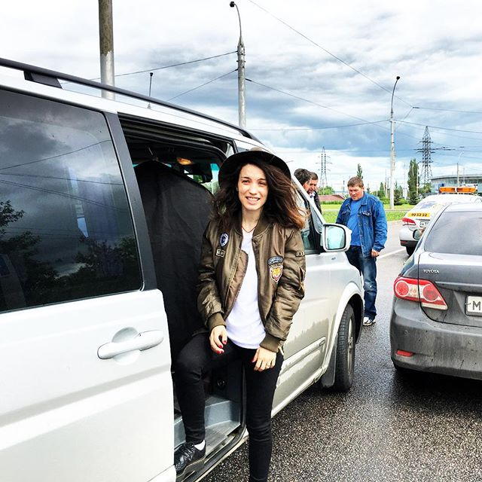
‎

Виктория Фёдоровна, урождённая Виктория Мелита (25 ноября 1876, Валлетта, Мальта — 2 марта 1936, Аморбах, Германия) — урождённая принцесса Великобританская, Ирландская и Саксен-Кобург-Готская, герцогиня Гессенская, с 1907 года великая княгиня с титулом Императорского Высочества; по мнению кирилловцев с 1918 года де-факто и с 1924 года де-юре — императрица с титулом Императорского Величества (титул оспаривается противниками кирилловцев).
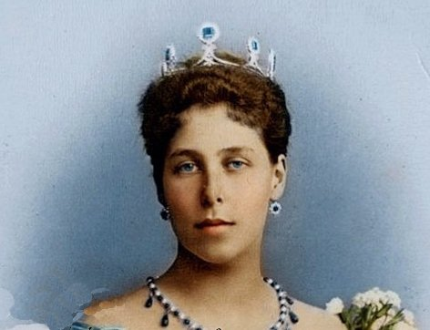
Виктория Мелита была третьим ребёнком и второй дочерью принца Альфреда герцога Эдинбургского и великой княжны Марии Александровны. Принцесса родилась 25 ноября 1876 года на Мальте во дворце Сан-Антон, где её родители часто жили после провозглашения в 1873 году принца Альфреда главнокомандующим Вооруженными силами Великобритании в Средиземном море. Первое имя было дано принцессе в честь её английской бабушки королевы Виктории, а второе — в честь острова (Мелита — одно из английских названий Мальты). Как представительница третьего поколения британской монархии, она именовалась Её Королевское Высочество принцесса Виктория Эдинбургская. В момент её рождения она была десятой в линии последовательности к британскому трону. В семье Викторию ласково звали Ducky (Даки) («Уточка»), это английское прозвище прижилось и при русском дворе. Как и большинство внуков и внучек английской королевы, Виктория и её сестры получили типично британское воспитание. Она с детства любила музыку, прекрасно рисовала, много читала, одевалась с элегантной изысканностью; при внешней мягкости, нежной женственности её отличал твёрдый характер.

